Лесомеханический техникум ЧЛМТ

Петров Г.С.

УЧЕБНАЯ ПРАКТИКА

г.Череповец
2025 г.

Практическая работа 1

Современные инструментальные средства разработки ПО

ПО – это набор команд, управляющих работой компьютера.
ПО по назначению делится на:

- Базовое (системное) ПО
- Рабочее (прикладное) ПО
- Инструментальное ПО
Инструментальное ПО охватывает широкий спектр задач, начиная от создания кода и заканчивая развертыванием и мониторингом приложений.
Их можно квалифицировать по категориям, мы выберем самые важные:
- Инструменты для разработки кода
- Инструменты для управления версиями
- Инструменты для автоматизации сборки
- Инструменты для тестирования
- Инструменты для мониторинга и логирования
Технология программирования - совокупность методов и средств, используемых в процессе разработки ПО.

Цикличная модель – подход к разработке, который подразумевает многократное повторение основных этапов процесса основных этапов процесса.
Пример цикличной модели:
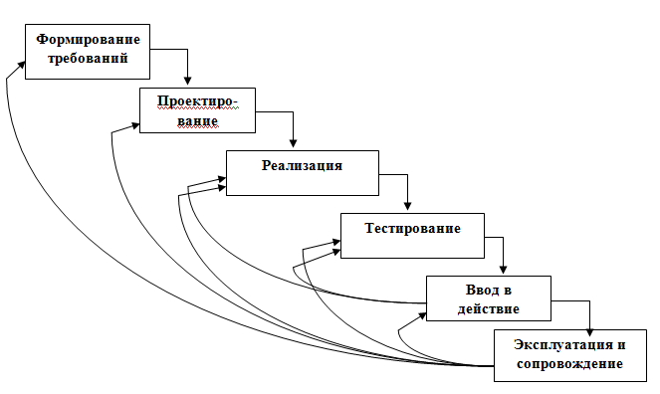
Схема процесса описания реализации программного кода:

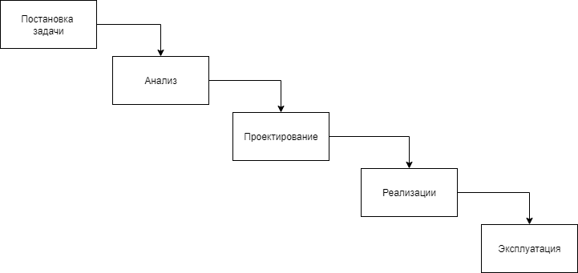
- Постановка задачи – выбор цели для создания ПО. Установление плана разработки ПО.
- Анализ – анализирование данных из сферы разработки ПО.
- Проектирование – создание прообраза/наброска будущей работы.
- Реализация – выполнение разработки ПО по поставленным задачам.
- Эксплуатация – завершение работы с ПО и ее выпуск в эксплуатацию.

Состав современных систем программирования
- Входной язык системы
- Транслятор в сходного языка на машинный
- Редактор связей
- Библиотеки программ
- Средства отладки
- Обслуживающие программы
- Документация

Функции современных компиляторов:
- Лексический анализ
- Синтаксический анализ
- Сематический анализ
- Генерация промежуточного кода
- Оптимизация кода
- Отладка
Современные средства программирования
Python – высокоуровневый, универсальный язык программирования, известный своей читабельностью и многофункциональностью
C++ - Мощный и универсальный язык программирования, являющийся расширителем языка C
VSS – Устаревшая система контроля версий, разработанная Microsoft
MS Visual Studio- Интегрированная среда разработки IDE
Oracle – Реляционная система управления базами данных
MySQL – Популярная реляционная система управления БД с открытым исходным кодом.
Этапы проектирования приложений:
- Анализ требований
- Концептуальное проектирование
- Проектирование пользовательского интерфейса
- Проектирование архитектуры приложения
- Детальное проектирование
- Тестирование и отладка
- Поддержка и сопровождение

Нотации и средства для этапа проектирования:
- Нотации для моделирования – стандартные способы визуализации различных аспектов системы
- Средства для создания диаграмм и моделей – инструменты, помогающие создавать и редактировать диаграммы, используя различные нотации.
- Средства прототипирования – программы, позволяющие быстро создать интерактивные прототипы приложения для тестирования UI/UX
- Средства для управления требованиями – Инструменты, позволяющие собирать, документировать и управлять требованиями к приложению
- Средства для документирования – Инструменты, позволяющие создавать документацию для приложения, включая спецификации требований.

Вывод:
Сегодня мы изучили современные и инструментальные средства разработки. Узнали о разновидностях языков программирования, написали этапы проектирования и провели анализ данных в интернете о современных средствах разработки ПО.

Учет успеваемости студентов
Практическая работа 2
Анализ предметной области
Цель: Научится проводить анализ предметной области.
Оборудование: ПК
Программное обеспечение:
Теоретические сведения к практической работе:
Предметная область модуля «Учет успеваемости студентов» охватывает процессы сбора хранения, обработки и анализа данных об академических достижениях студентов, их успеваемости и посещении.
Объекты предметной области:
Студент – основной объект
Группа – объект, объединяющий студентов
Преподаватель – объект, ведущий обучение
Дисциплина – учебный предмет, изучаемый студентами
Оценка – результат аттестации, выраженный в числовой форме.

Основная идея заключается в том, чтобы отслеживать информацию об успеваемости учащегося.
В обязанности этого модуля входят:
- Проверка оценок и среднего балла
- Проверка посещений занятий
- Проверка наличия замечаний от преподавателей
- Проверка аттестации

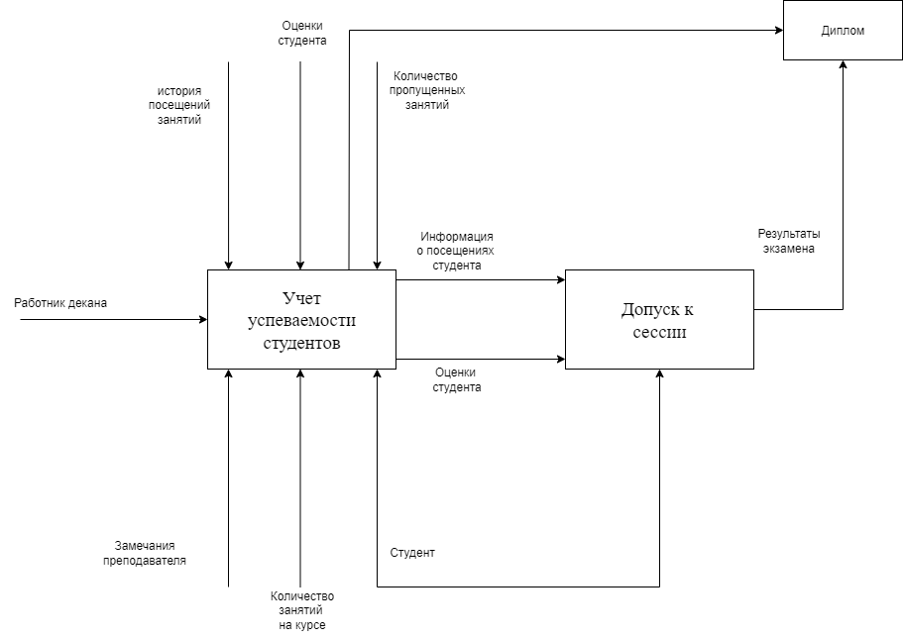
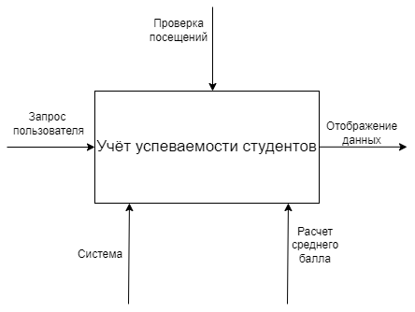

Практическая работа 3

ВВЕДЕНИЕ
В настоящее время широкое распространение получила автоматизация процессов. Люди стремятся заменить человека при помощи новых технологий. Для этого разрабатываются специальные программы, которые способны заменить человека на работе. Одной из них является «Учет успеваемости студентов».
Пару лет назад вести учет успеваемости учеников/студентов могли только сами преподаватели. Они заполняли журнал от руки и ставили оценки в дневниках учеников, что отнимало драгоценное время у преподавателя. Учителям приходилось считать средний балл в ручную, а ученикам спрашивать у учителя, что создавало неудобства. Но технологии не стоят на месте и в 2010 году электронные дневники появились в России.

ОСНОВНАЯ ЧАСТЬ
Электронный дневник – это сервис, с помощью которого преподаватели, школьники и родители могут следить за расписанием уроков, успеваемостью, домашними заданиями и многим другим.
Автоматизация учета успеваемости студентов – это процесс внедрения информационных технологий и программного обеспечения для сбора, обработки, хранения и анализа данных об академических достижениях студента.

Цели автоматизации учета успеваемости студентов:
- Снижение трудозатрат (Сокращение времени и сил преподавателя)
- Повышение точности данных (Исключение ошибок в системе)
- Улучшение доступности данных (Данные стали видны учителю, ученику и его родителям)
- Улучшение аналитики успеваемости(Системы предоставляют мощные инструменты для анализа данных)
Задачи автоматизации учета успеваемости студентов:
- Снижение ошибок
- Упрощение в использовании
- Увеличение данных о каждом ученике
- Легкая подача информации

Появление электронных дневников положительно повлияло на обучение детей. Отслеживать успеваемость учеников стало намного проще, однако теперь каждому человеку, который желает зайти в электронный журнал, придется обзавестись интернетом.
Главные преимущества электронных журналов:

- Успеваемость учащегося:
Преподавателю стало намного проще выставлять оценки. Ранее ему приходилось в ручную заполнять письменный журнал, что отнимало у преподавателя много времени.
- Более организованный учебный процесс
Ученикам и родителям учащегося стало гораздо проще отслеживать оценки по предметам. Достаточно просто зайти в электронный журнал и система моментально отобразит оценки ученика по каждому предмету. Также журнал может отобразить оценки за любую дату на протяжении всего обучения.
- Публикация домашних заданий
Теперь чтобы узнать домашнее задание не придется спрашивать его у учителя или одноклассников. Вся информация о Д/З заполняется в электронном журнале.
- Замечания и предупреждения
Все замечания от преподавателей также отображаются в системе.
- Экологичность
Снижение использования бумажных дневников, что способствует сохранению окружающей среды.
- Интеграция с другими образовательными ресурсами
Некоторые электронные дневники интегрированы с другими образовательными ресурсами, такими как онлайн-библиотеки и образовательные платформы, что расширяет возможности для обучения
- Расписания
Теперь не нужно гадать какие предметы буду поставлены на завтра. Электронный дневник отображает все уроки на следующий день.
- Уведомления
Программа будет высылать вам оповещения о получении оценок ил замечаний. Вы всегда будете в курсе своих оценок, даже если не зашли в журнал.

Еще одним плюсом электронных дневников является доступность. Электронный журнал доступен на смартфонах, которые, как мы знаем, присутствуют у каждого человека. Вы можете легко установить приложение с электронным дневником себе на устройство и данные о вашей успеваемости всегда будут у вас на руках.
Система учета оценок учеников – это комплекс инструментов и процессов, предназначенный для регистрации, хранения, обработки и анализа успеваемости ученика.
Оценки по журналу считаются по среднему баллу. Значения оценок ученика складывают воедино и делят на количество оценок. Результатом служит средний балл, который оказывает самое большое влияние на оценку по предмету.

Средний балл – это общее арифметическое значение, которое показывает общую успеваемость ученика.
ЗАКЛЮЧЕНИЕ
Автоматизация учебного процесса облегчила обучение ученикам и заполнение журналов учителю. Электронный дневник - это отличное дополнение к учебному процессу. С помощью этой технологии ошибки в заполнении журналов значительно снизились, а просматривать оценки стало намного проще. Теперь каждый человек имеет доступ к своему личному кабинету в электронном дневнике.

Практическая работа 4
Выработка требований к программному обеспечению и программному модулю

Задание 1:
Жизненный цикл ПО – процесс, описывающий все этапы создания и поддержки программного продукта, от идеи до вывода из эксплуатации.
Программный продукт – сложный и многогранный объект, который включает в себя не только код, но и множество других элементов, необходимых для его нормальной работы и поддержки.

Критерии качества ПП – это набор характеристик и атрибутов, которые используются для оценки того, насколько хорошо программный продукт соответствует потребностям пользователей и заданным требованиям.

Критерии ПП:
- Функциональность
- Надежность
- Удобство использования
- Эффективность
- Тестируемость
Виды ПО:
- Системное
- Прикладное
- Инструментальное
Стадии разработки программного продукта(ПП):
- Планирование, анализ требований
Определение целей и задач
- Проектирование
Определение общей структуры программного продукта
- Реализация
Написание кода, интеграция модулей, управление версиями
- Тестирование
Приемочное тестирование
- Развертывание
Подготовка инфраструктуры для развертывания ПП
- Эксплуатация
Исправление ошибок, адаптация ПП

Задание 2:
Разработка требований – это процесс выявления анализа, документирования и согласования потребностей и ожиданий заинтересованных сторон относительно функциональности , производительности, характеристик и ограничений будущего ПП.
Виды работ:
- Выявление требований
- Анализ требований
- Документирований требований

Задание 3:
Пользовательские требования – описание того, что пользователи смогут делать с программным продуктом.
Системные требования – это более детальное и техническое описание функциональности характеристик и ограничений программного продукта
Проектная системная спецификация – это документ, который детально описывает архитектуру и внутреннюю структуру программного продукта

Задание 4:
Виды требований к ПП:
- Функциональные требования
- Пользовательские требования
- Бизнес-требования
- Системные требования
- Нефункциональные требования
Задание 5:
Функциональные требования – требования, которые описывают что система должна делать
Нефункциональные требования – требования, которые описывают как система должна работать, то есть её характеристики и ограничения, не связанные с конкретными функциями.

Задание 6:
Сравнение моделей разработки
№ п/п | Модель разработки | Особенности | + | _
1 | Водопадная | Линейная последовательность этапов. Каждый этап должен быть завершен до начала следующего | Простота реализации, подходит для проектов с четкими требованиями | Сложно вносить изменения после завершения этапа
2 | Каскадная | Похожа на водопадную, но допускает возврат на предыдущий этап при обнаружении проблем | Позволяет вносить изменения на ранних этапах | Все еще сложно вносить изменения
3 | Спиральная | Итеративная модель, в которой проект развивается по спирали, с каждой итерацией добавляется новая функциональность | Высокая гибкость, возможность управления рисками на каждой интеграции | Сложность в управлении, требует высокой квалификации
4 | Итеративная | Проект разбивается на небольшие итерации, в каждой из которых рабочий прототип | Быстрый выход первой версии | Требует чёткого планирования и управления итерациями

Вывод: Лучшей моделью для меня является каскадная. Она хороша для небольших проектов и позволяет возвращаться на предыдущие этапы.

Задание 7:
SADT-модели – это методология графического моделирования для анализа и проектирования систем.
Примеры: Моделирования бизнес-процессов, разработка информационных систем
Задание 8:
Case-средства – это программные инструменты, которые автоматизируют различные этапы разработки программного обеспечения, от анализа требований до генерации кода и тестирования.
Примеры: Rational Rose, Microsoft Visio.

Задание 9 :
Объективно-ориентированный анализ и проектирование – это подход к анализу и проектированию программного обеспечения, основанный на концепциях объектов, классов, наследования и инкапсуляции.
Примеры: UML-редакторы, Visual Studio.

Задание 10:
Языки UML – это стандартизованный графический язык моделирования, используемый для визуализации, спецификации, конструирования и документирования артефактов ПО.
Примеры: Диаграммы прецедентов, диаграммы последовательностей.Задание 11:Группа разработчиков – это команда людей, совместно разрабатывающих программное обеспечение.
Практическое задание 5
Задание 1:
Проектирование ПО — это процесс создания проекта программного обеспечения, а также дисциплина, изучающая методы этого процесса.
Концептуальная архитектура — это базовый набор идей и принципов, на которых строится проект, будь то здание или программная система
Архитектурный стиль — это совокупность характерных черт и признаков зданий и сооружений, определяемая их художественной, конструктивной и функциональной сторонами
Пилотная (или базовая) архитектура — это фундаментальный каркас, определяющий структуру и принципы построения системы, программы или проекта
Модуль - Сложный узел, выполняющий самостоятельную функцию в техническом устройстве, а также вообще отделяемая, относительно самостоятельная часть какой-н. системы, организации.
Компонент — это составная часть чего-либо, будь то сложная система
Фреймворк — это готовая структура, или "каркас", для создания программ, которая содержит набор инструментов, библиотек и шаблонов.
Слабая связанность — это принцип проектирования, при котором компоненты системы имеют минимальные зависимости друг от друга, что позволяет изменять один компонент без значительных последствий для других

Сквозная функциональность — это общая для многих модулей программного обеспечения вспомогательная функция, которая не связана напрямую с основной бизнес-логикой

Сквозная функциональность примеры:
- Логирование
- Авторизация
- Обработка ошибок
Портирование ПО — это процесс адаптации программы для её работы в другой среде
Программный код — это текст, написанный на языке программирования, который представляет собой набор инструкций для компьютера
Структура кода — это организация и порядок расположения его элементов, включая файлы, папки и компоненты, а также их взаимодействие

Презентация:


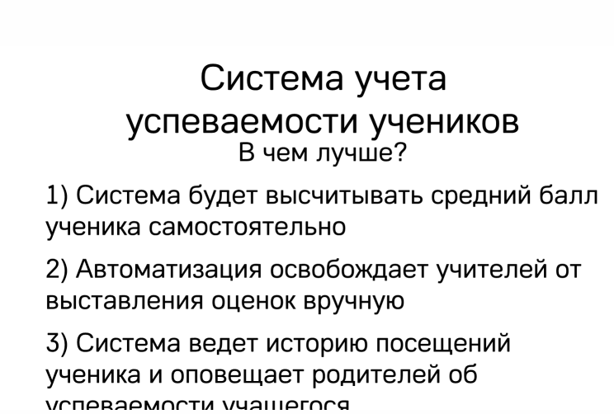

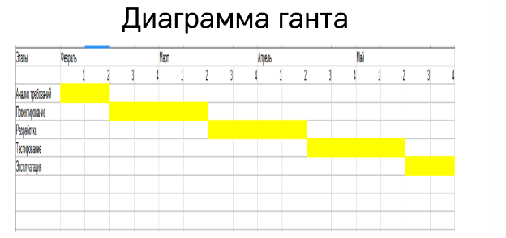
Практическая работа 6
Задание 1
Комплексное тестирование – тестирование всей системы в целом, чтобы убедиться, что все компоненты работают вместе правильно и система соответствует требованиям
Отладка – процесс поиска и исправления ошибок в коде
Тест – процедура проверки, чтобы убедиться, что определенная функция или компонент работает, как ожидается
Верификация – проверка того, что программное обеспечение разрабатывается правильно.
Валидация – проверка того, что ПО соответствует потребностям и ожиданиям пользователя.
Этапы процесса тестирования:
- Планирование тестирования
- Анализ требований
- Разработка текстовых сценариев и текстовых данных
- Выполнение тестирования
- Анализ результатов
- Устранение дефектов
- Регрессивное тестирование

Цикл тестирования – повторяющийся процесс, включающий планирование, выполнение, анализ результатов, исправление ошибок и регрессивное тестирование, до тех пор, пока система не будет соответствовать требованиям.
Модульное тестирование – тестирование отдельных модулей или компонентов кода.
Интеграционное тестирование – тестирование взаимодействия между различными модулями или компонентами.
Системное тестирование – тестирование всей системы в целом
Выходное тестирование – тестирование, проводимое заказчиком или конечным пользователем, чтобы убедиться, что система соответствует их требованиям и готова и использованию.
Программная ошибка – ошибка в коде, которая приводит к неправильной работе программы.
Регрессивное тестирование – повторное тестирование после внесениия изменений в код, чтобы убедиться, что изменения не привели к новым ошибкам.
Тестирование «белого ящика» - тестирование, при котором тестировщик имеет доступ к коду и проверяет его структуру, логику и потоки данных
Трассировка – процесс отслеживания выполнения кода, чтобы понять, как он работает и где возникают ошибки.
Тестовые сценарии – набор шагов, описывающих конкретный тест, включая входные данные, ожидаемые результаты и условия выполнения.
Задание 2
Три закона программотехники:
1)Принцип Keep It Simple:
Старайтесь делать вещи максимально простыми. Чем проще код, тем легче его понять, поддерживать и отслеживать
2) Принцип Don`t Repeat Yourself:
Избегайте дублирования кода. Если вы повторяете один и тот же код несколько раз, вынесите его в отдельную функцию или модуль.
3) Принцип You Ain`t Gonna Need It:
Не добавляйте функциональность, которая, возможно

Задание 3
Значение  А | Значение  B | Значение  C | Ожидаемый результат | Выводимый результат
3 | 4 | 5 | Площадь треугольника: 6.0 | Площадь треугольника: 6.0
5 | 12 | 13 | Площадь треугольника: 30.0 | Площадь треугольника: 30.0
1 | 1 | 3 | Ошибка: треугольника с такими сторонами не существует | Ошибка: треугольника с такими сторонами не существует
0 | 5 | 5 | Ошибка: Длины сторон должны быть положительными числами | Ошибка: Длины сторон должны быть положительными числами

Тест 1:
В ходе проведения первого теста при введении нечисловых данных программа аварийно завершилась
Тест 2:
В ходе проведения второго теста при введении нулевой или отрицательной длины стороны площадь вычислялась с ошибкой
Тест 3:
В ходе проведения третьего теста при введении длин сторон, которыен образуют треугольник, программа не выдавала сообщение об ошибке и пыталась вычислить площадь, что привело к ошибке.
Задание 4:
Сопровождение ПО — это комплекс мероприятий, направленных на поддержание работоспособности, улучшение функциональности и адаптацию ПО к изменяющимся требованиям после его внедрения или выпуска.
Варианты сопровождения ПО:
1) По типу внесенных данных
2) По уровню сложности и объему работает
3) По форме организации
Практическая работа 7
Организационная структура — это схема, которая определяет иерархию, распределение ролей, полномочий и ответственности между сотрудниками и подразделениями в компании
Структура управления — это внутренняя система предприятия или организации, которая описывает распределение полномочий, обязанностей и взаимосвязей между подразделениями и сотрудниками
Элементы организационной структуры – это базовые составляющие, которые определяют, как в компании распределяются работа, ответственность и полномочия, а также устанавливают связи между сотрудниками и подразделениями.
Уровни( ступени управления)
1. Стратегический
2. Тактический
3. Операционный

Регламентация — это установление подробных правил и стандартов, которые определяют, как должна выполняться какая-либо деятельность
Нормирование — это процесс установления норм, или стандартных показателей, затрат труда, времени, материалов и других ресурсов для выполнения определенной работы или процесса
Инструктирование — это процесс предоставления инструкций, указаний или руководящих разъяснений кем-либо другому лицу или группе лиц о том, как выполнять определенное задание или действовать в конкретной ситуации
Делегирование — это передача задач и полномочий от одного человека другому
Полномочия — это официально закреплённые права и обязанности должностного лица
Ответственность - Необходимость, обязанность отвечать за свои действия, поступки, быть ответственным за них.

Практическая работа 8
Задание 1:

Виды документации :

1) Документация для пользователей — описывает, как использовать ПО
(Руководство по установке, учебник, справка)
2)Документация для разработчиков — описывает внутреннюю структуру ПО
(Спецификация требований, ТЗ)
Документация по API – описание интерфейсов программирования, позволяющих другим приложениям взаимодействовать с системой.
(Комментарии в коде, документация по архитектуре)
4)Документация для тестировщиков — описывает процесс тестирования
(Тестовые сценарии, Отчет о тестировании)

Задание 2:

Руководство пользователя для маркетплейса «Ozon»:

1. Введение
1.1 Назначение документа (Описывает назначение руководства пользователя)
1.2 Область применения (Описывает функциональность системы)
1.3 Краткое описание возможностей (Краткое описание основных функций и возможностей)
2. Общие сведения
2.1 Назначение и цели маркетплейса
2.2 Основные термины и определения ( Глоссарий терминов, используемых в руководстве и на платформе)
2.3 Минимальные требования к ПО
2.4 Ограничения по использованию
3. Начало работы
3.1 Регистрация аккаунта
3.2 Авторизация в системе
3.3 Настройка профиля
4. Основные функции
4.1 Поиск товаров
4.2 Просмотр карточки товара
4.3 Добавление товара в корзину
4.4 Оформление заказа
4.5 Оплата заказа
4.6 Отслеживание доставки
5. Приложение
5.1 Список сокращений
5.2 Ссылки на полезные ресурсы
Практическая работа 9
Задание 1:
Сертификация услуг — это процедура подтверждения соответствия оказываемых услуг установленным стандартам и правилам, которая проводится независимым органом
Лицензия на ПО — это юридический документ, который определяет условия использования, копирования и распространения программного обеспечения, защищенного авторским правом
Исключительное право— это монопольное право на использование интеллектуальной собственности, принадлежащее одному лицу
Неисключительное право — это разрешение на использование объекта интеллектуальной собственности, которое предоставляет лицензионный договор
GNU GPL (General Public License) — это свободная лицензия на программное обеспечение, которая позволяет пользователям свободно использовать, изучать, модифицировать и распространять программу
FreeBSD — это бесплатная и открытая операционная система семейства Unix, основанная на кодовой базе BSD (Berkeley Software Distribution)
Бесплатное ПО — это программа, которую можно свободно загружать, использовать и распространять без оплаты
Условно-бесплатное программное обеспечение — это программы, которые можно использовать бесплатно для ознакомления, но для полной или постоянной работы требуется оплата
Коммерческое ПО — это программное обеспечение, созданное с целью получения прибыли от его продажи или использования.
OEM/BOX — это два разных варианта поставки компьютерных комплектующих (например, процессоров) и программного обеспечения

Задание 2:
Экспертная оценка
- Основывается на опыте и знаниях экспертов в области разработки ПО. Эксперты оценивают объемы работ, сложность, риски и другие факторы
Параметрическая оценка
- Использует статические данные и математические модели для оценки стоимости проекта. Выбираются ключевые параметры и на их основе рассчитывается стоимость
Оценка снизу вверх
- Проект разбивается на более мелкие задачи, для каждой задачи оценивается стоимость и сроки выполнения. Затем все оценки суммируются, чтобы получить общую оценку проекта.
Основные затраты:
- Оплата труда разработчков
- Затраты на оборудование
- Затраты на тестирование
- Затраты на управление проектом
- Непредвиденные расходы
Задание 3:

Пояснительная записка ГОСТ — это документ, который сопровождает проект и содержит подробное описание его целей, задач структуры, функций и особенностей.

Содержание ГОСТа:
1. Титульный лист (Содержит наименование организации или разработчика, наименование проекта, наименование документа и дату выпуска и подписи ответственных лиц
2. Содержание (Перечень всех разделов и подразделов пояснительной записки с указанием страниц.
3. Введение (Обоснование необходимости разработки проекта, краткое описание предметной области)
4. Основная часть (Полное наименование ПП, назначение ПП, область применения, перечень решаемых задач.
5. Функциональное описание( Описание функциональных возможностей ПП, описание входных и выходных данных каждой функции.)
6. Список используемой литературы
7. приложения

